Masteroppgave (30 eller 60 poeng): Saltutfordringer i marin gjødsel

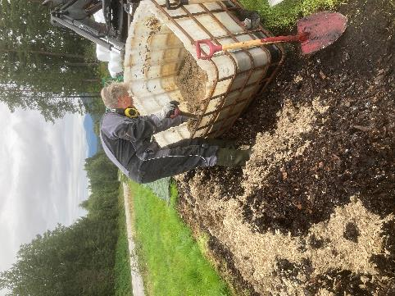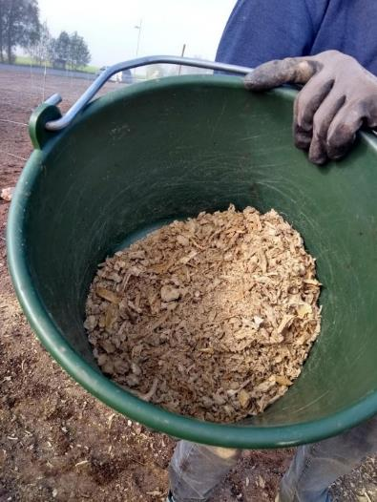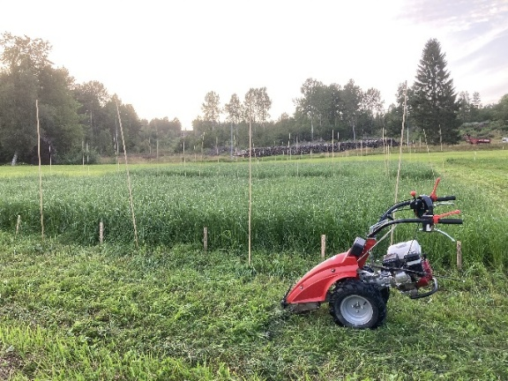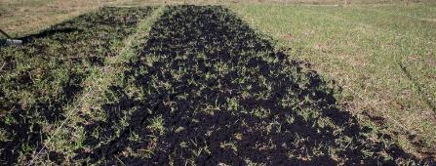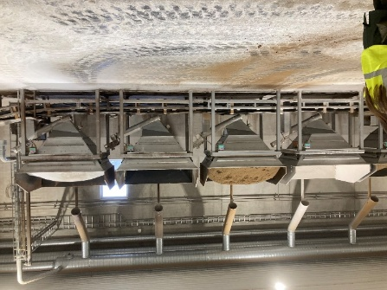
Fiskebein og fiskeslo, slam fra oppdrettsfisk, tang og tare… Havet inneholder mange ressurser som kan gi bedre plantevekst i jord- og hagebruk. Mange av råstoffene som er tilgjengelige inneholder imidlertid mye salt. I hvilken grad vil dette bli utfordring under norske jord- og klimaforhold? Hva kan vi gjøre for å fjerne saltet, uten å samtidig fjerne viktige plantenæringsstoff som kalium, magnesium og svovel?
NORSØK har arbeidet med gjødsel fra havet siden 2018, og har kontakt med flere industriaktører som kan levere råstoff til gjødsel. En masteroppgave om saltutfordringer kan utformes på mange måter, og tilpasses et mer eller mindre omfattende arbeidskrav (60 eller 30 poeng). Tarebrenning for å produsere kalisalt var vanlig rundt 1900, og vitenskapelig litteratur som beskriver dette kan være interessant å gjennomgå. Det kan gjøres forsøk i lab for å vaske ut salt, og det kan gjøres forsøk i vekstrom eller utendørs med ulike vekster og med ulike jordtyper og ulike vanningsregimer/nedbørforhold.
Masteroppgaven kan tilknyttes EU-prosjektet Bio², «Natural solutions for organic farming» (2025-2029), f.eks. ved at resultat presenteres på et arrangement som prosjektet gjennomfører.
Kontaktperson og evt. stedlig veileder ved NORSØK:
Anne-Kristin Løes:
E-post: anne-kristin.loes@norsok.no

